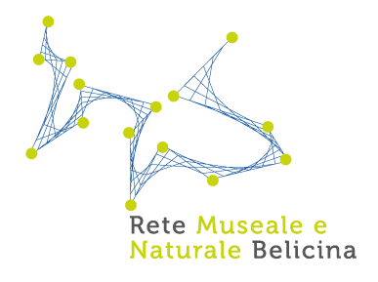
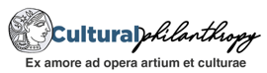
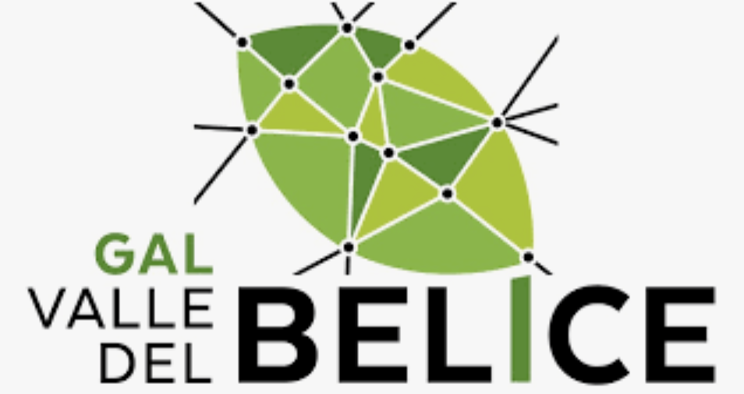

BANDO ASSEGNAZIONE BORSE DI STUDIO PER IL
MASTER BREVE “FUNDRAISING PER LE ARTI E LA CULTURA”
Delibera CdA GAL Valle del Belice del 24/03/2023

Il GAL VALLE DEL BELICE in qualità di partner del MASTER BREVE FUNDRAISING PER LE ARTI E LA CULTURA” promosso dalla Rete Museale e Naturale Belicina e Cultural Philantropy, al fine di migliorare l’offerta formativa dei giovani del territorio e per rafforzare le competenze al servizio del Patrimonio Culturale del territorio della Valle del Belice, emana il seguente BANDO PER L’ASSEGNAZIONE DI 12 BORSE DI STUDIO.

Oggetto del bando
Il presente bando è finalizzato alla erogazione di 12 (dodici) borse di studio per la copertura totale dei costi per l’iscrizione al Master breve in Fundraising per le Arti e la Cultura.
Con tali borse di studio il GAL intende promuovere la formazione nei propri territori di persone competenti nella raccolta fondi per la cultura. In particolare si intende sostenere la partecipazione di giovani dai 18 ai 35 anni residenti in uno dei 12 comuni aderenti al GAL.
Numero borse disponibili
Sono disponibili 12 borse di studio a copertura totale dei costi di iscrizione.

Valore delle borse di Studio
Il valore di ogni borsa di studio erogata è di Euro 350 a copertura totale dei costi di iscrizione.

Requisiti per candidarsi
Coloro che intendessero candidarsi devono essere in possesso di entrambi i seguenti requisiti:

- Residenza in uno dei 12 comuni aderenti al GAL VALLE DEL BELICE
- Età compresa tra i 18 e i 35 anni.

Invio candidatura
Le candidature devono essere inviate a mezzo email a: direzione@galvalledelbelice.it entro e non oltre le ore 23.59 del giorno 8 APRILE 2023.

Ogni candidatura deve contenere un CV aggiornato del candidato e una lettera motivazione di circa 500 parole nella quale si spieghi il perché si intende partecipare al Master breve in Fundraising per le arti e la cultura.

Inoltre il candidato deve aver compitalo e inviato il modulo per la prescrizione al Master breve in Fundraising per le arti e la cultura senza obbligo di versare alcun anticipo.

Il non rispetto di uno qualunque dei requisiti indicati sopra comporta l’automatica esclusione del candidato.

Modalità di selezione
Le candidature verranno esaminate da apposita commissione composta da due membri del GAL (uno dei quali con ruolo di Presidente della Commissione) e da un organizzatore del Master breve in Fundraising per le arti e la cultura.

I candidati selezionati riceveranno apposita comunicazione e potranno ritenere iscritti a pieno titolo al Master breve in Fundraising per le arti e la cultura.

Contatti
Per informazioni scrivere a direzione@galvalledelbelice.it

Partanna lì 27/03/2023 Il Presidente del GAL Valle del Belice
Salvatore Sutera

